муниципальное казенное дошкольное образовательное учреждение
города Новосибирска
«Детский сад № 14 «Аленка» комбинированного вида»

Консультация для родителей
«Современные мультфильмы.
Что должен знать каждый родитель»

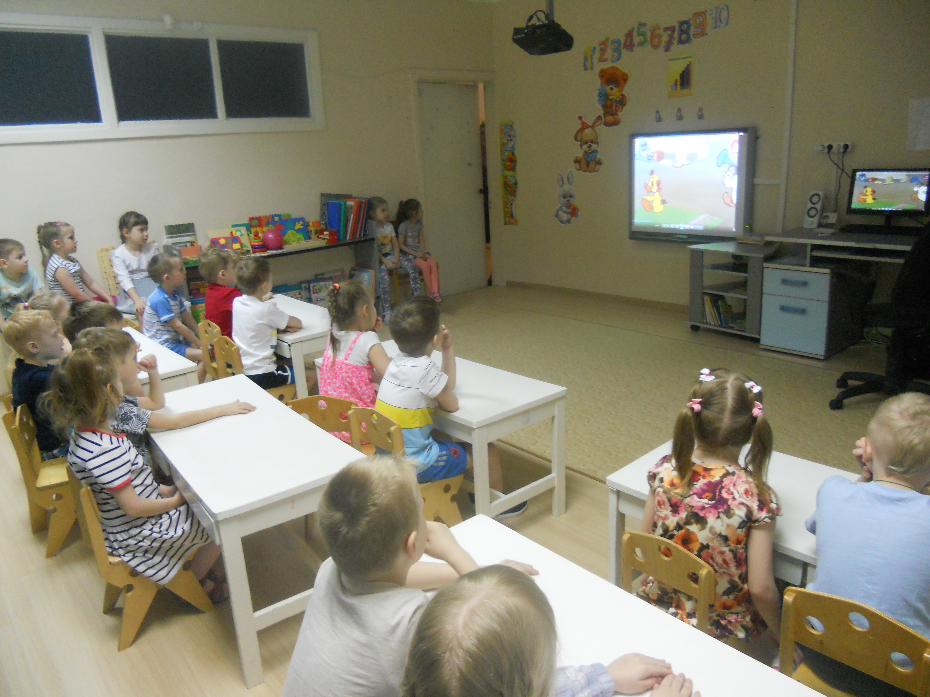

Чевозерова Л.Н.
Макарова М.Г.

Ведущие психологи и психиатры утверждают, что психический и умственный потенциал ребенка формируется от рождения до трёх лет. У малышей огромный резерв «пустой» памяти и только от вас будет зависеть, чем вы заполните этот резервуар. От того, какой фундамент будет заложен в эти годы, зависит дальнейшее психическое развитие ребёнка.
Не маловажную роль в жизни детей играют мультфильмы. Они помогают ему расти, познавать мир, учат быть добрым и доброжелательным. Мультфильмы улучшают мышление малыша, раскрывают перед ним мир ярких оттенков и улыбок. Они обладают весомым значением и это обязан знать каждый родитель.
Мультфильм - модель окружающего мира, поэтому дети склонны подражать тому, что они видят на экране. А всегда ли этот пример для подражания достойный – решать, конечно же, родителям. И, правда, зачем же нужны мультфильмы в жизни ребенка? За что же они их так любят? Психологи утверждают, что причин такой любви несколько.
Во-первых, герои сказок и мультиков разговаривают на одном языке с детьми. Никто и ничто не сможет так быстро и надежно донести до ребенка информацию, как это делают мультфильмы.
Во-вторых, дети просто обожают все яркое и красочное, и мультики удовлетворяют эту их потребность сполна.
В-третьих, не стоит забывать о том, что дети воспринимают информацию по-другому. Они не просто смотрят на экран, они погружаются в сказку, они как бы попадают внутрь и переживают все события вместе с героями. Для них это своего рода приключение, интересное путешествие, а не пустое времяпрепровождение. Мультфильмы рождают в голове малышей образы, оставляют в душе место для фантазий и домыслов, и очень сильно действуют на подсознание малышей.
К сожалению, в современных мультфильмах можно выделить целый ряд недостатков, которые могут привести к неправильному формированию и развитию психики вашего ребёнка: переизбыток агрессии и насилия на экране, слишком подробные сцены драк с кровью, убийств, демонстрации атрибутов смерти (кровь, кладбища). Главный герой, как правило, агрессивен, может наносить вред окружающим. Ребёнок может затем подражать мультяшной жестокости в своей жизни. Полная безнаказанность, плохой поступок персонажа не наказывается, а иногда даже приветствуется. Таким образом, у ребёнка может сформироваться стереотип о вседозволенности, что приведёт к негативным последствиям в дальнейшем. Нет чёткой границы между добром и злом. Даже положительный персонаж может тоже совершать плохие поступки ради благих целей. Неправильное формирование инстинкта самосохранения, неосознанное подталкивание ребёнка к суициду. Герои могут по нескольку раз умирать и воскресать на экране. Нет гарантии, что ребёнок в реальной жизни не захочет попытаться повторить подвиг своего любимого героя. Так что помните, что включив мультфильм малышу, вы тем самым, несете ответственность за то, чем пропитается его подсознание, какие образы поселятся в его головушке.
Конечно же, не все мультфильмы одинаковы. Многое зависит и от культуры и интеллекта семьи, в которой воспитывается и живет ребенок. Не стоит сразу же бежать выкидывать все кассеты и диски с западными мультфильмами, но всё-таки следует ограничивать их просмотр. Лучше всего самим просмотреть, прочитать отзывы в Интернете и решить можно ли это показывать вашему ребёнку. Мультфильмы – это информация. Будьте осторожны с тем, чем вы пичкаете ребенка: историями о вечном и добром или никому ненужными склоками и драками.
Будьте внимательны, если:
- главные героя мультфильма ведут себя агрессивно, нанося вред окружающим (калечат или убивают друг друга, взрывают машины или поджигают дома);
- персонажи демонстрируют опасные для жизни формы поведения (бегают по крышам, прыгают с высоты, едут на подножке скоростного поезда и т.д.);
- герои неуважительно относятся к людям, животным, растениям;
- плохое поведение героев никто не наказывает и не осуждает;
- персонажи насмехаются над больными, беспомощными, стариками;
- герои несимпатичны или откровенно уродливы.
Помните, что хороший мультфильм должен быть наградой крохе, а не каждодневным рутинным событием. Не отказывайте и себе в удовольствии, устраивайте хотя бы раз в неделю семейный просмотр. Вы получите массу положительных эмоций, а заодно лучше узнаете своего малыша. И возможно, у вас появится новое семейное хобби: коллекционирование хороших мультфильмов.
Правила безопасности
- строго лимитируйте время пребывания ребенка у телевизора. Выбирайте короткометражные мультики, а длинные или многосерийные смотрите в несколько заходов;
- обязательно обсуждайте с ребенком увиденное. Возможно, малыш что-то понял неправильно или чего-то испугался. Важно вовремя это прояснить и объяснить;
- при просмотре мультика малыш погружается в мир эмоций, но у него нет свободы действия. Накапливаясь, эмоции могут привести к взрыву. Поэтому важно чередовать активный и пассивный отдых и не давать малышу засиживаться перед экраном;
- не заменяйте живое общение мультиками. Часто мультики выполняют роль теленяни. Крохе важнее личное общение.
Желаем вам удачи в просмотре добрых , отечественных мультфильмов.

